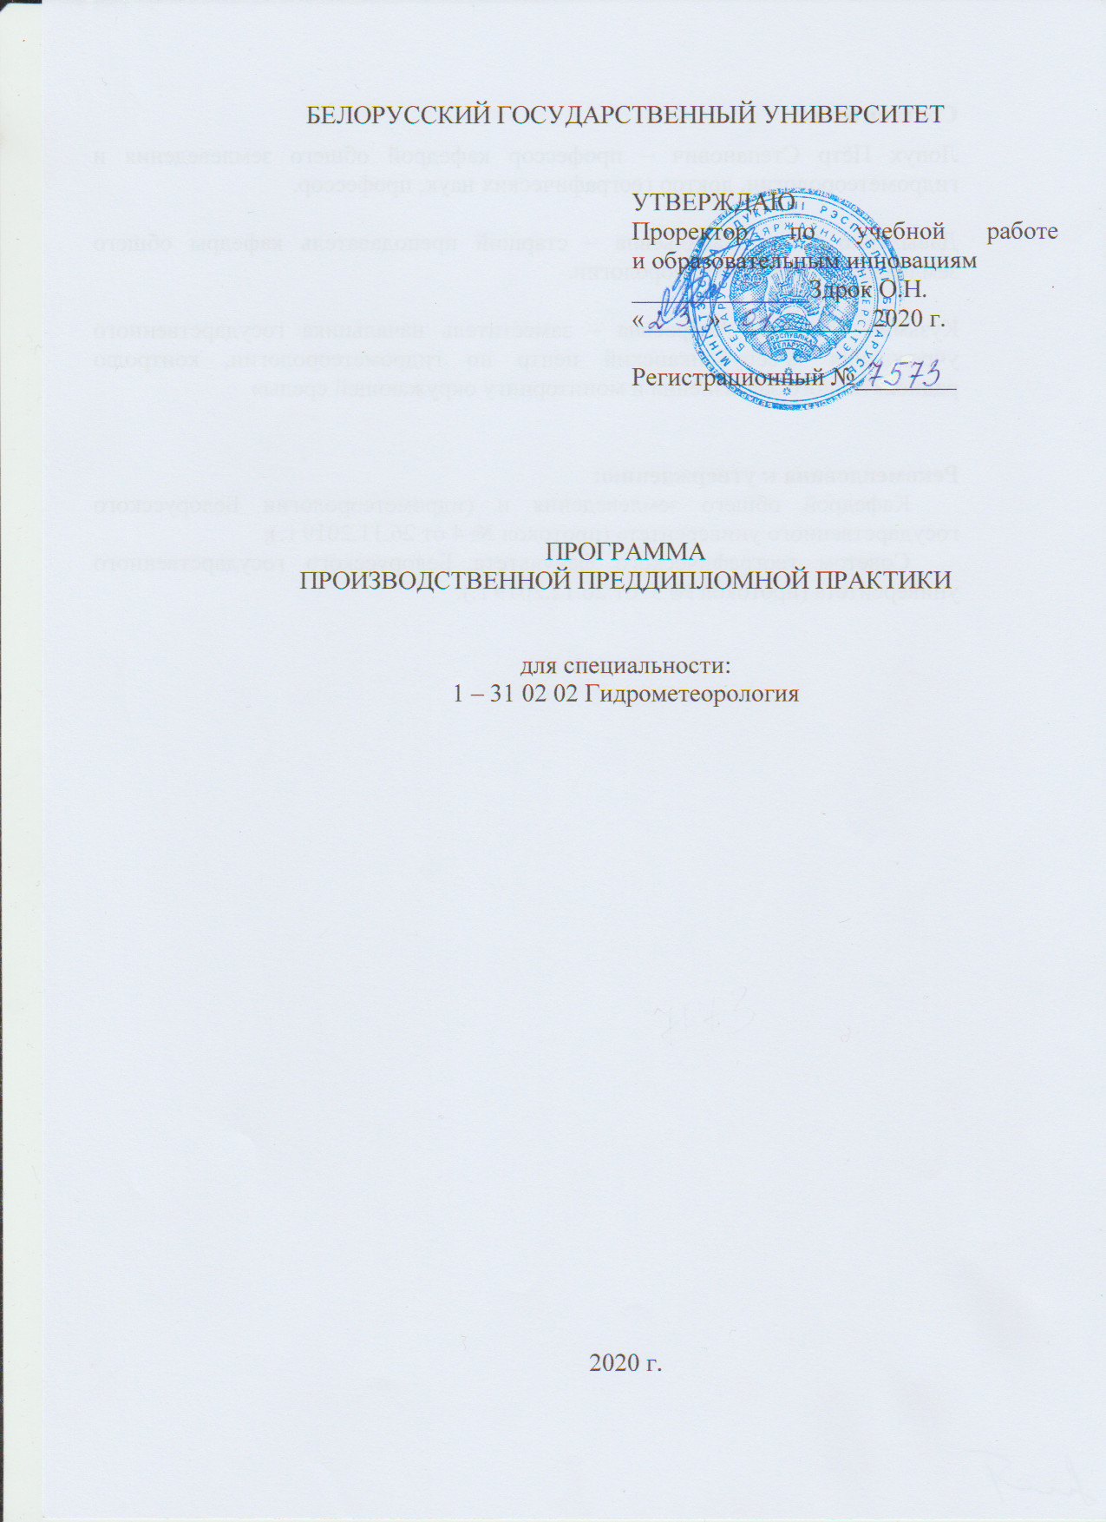
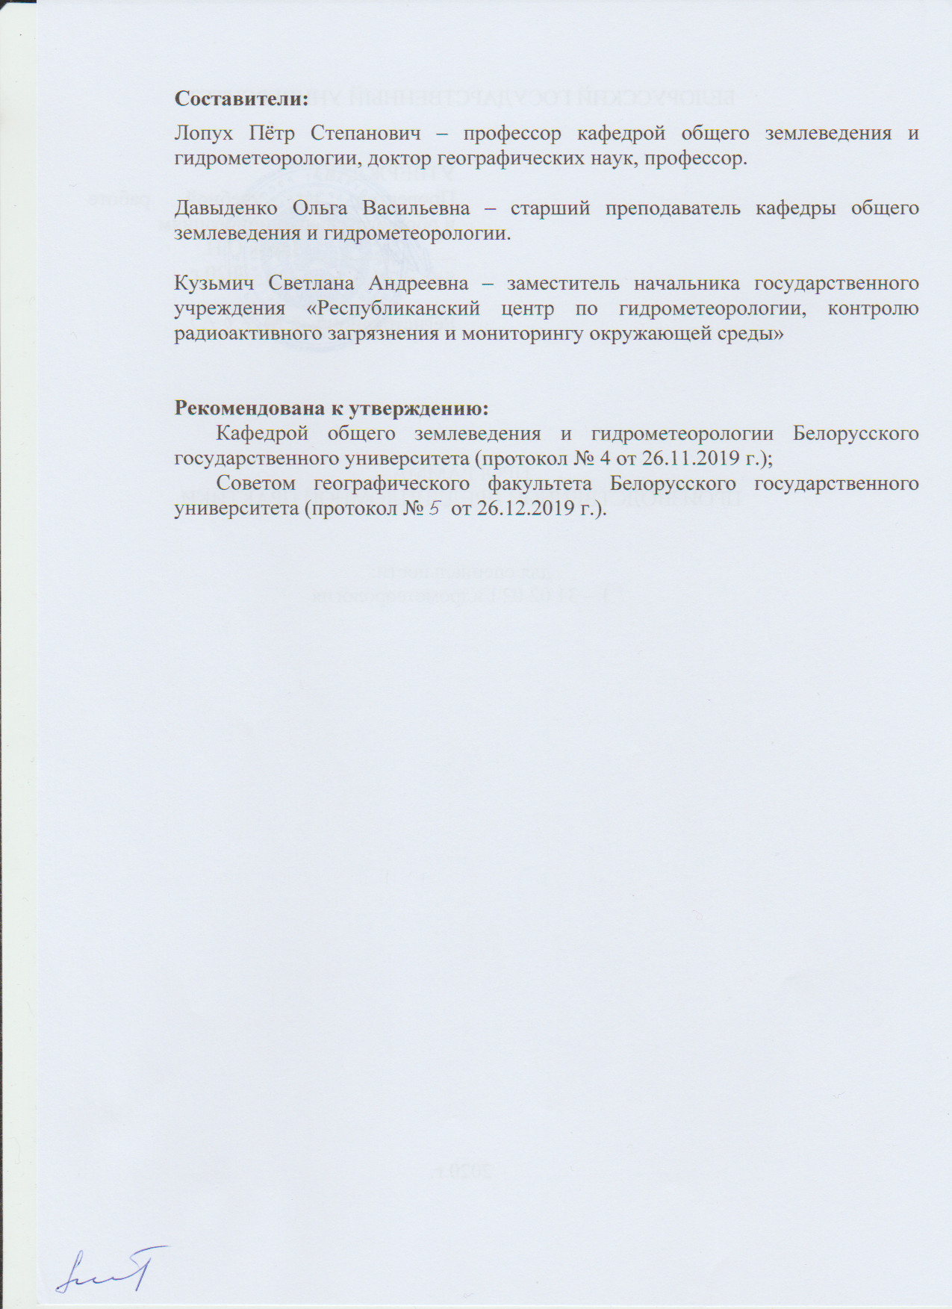
ПОЯСНИТЕЛЬНАЯ ЗАПИСКА

Программа производственной преддипломной практики предназначена для студентов 5 курса специальности 1-31 02 02 Гидрометеорология очной формы получения высшего образования I ступени.
Продолжительность практики составляет 4 недели и проводится в 9 семестре в соответствии с учебным планом специальности «Гидрометеорология» – G 31-148/уч. от 30.05.2013 г. Трудоемкость учебной практики составляет 6 зачетных единиц.
Программа разработана в соответствии с:
- Кодексом Республики Беларусь об образовании от 13 января 2011 г.;
-пунктом 4 Положения о практике студентов, курсантов, слушателей, утвержденного постановлением Совета Министров Республики Беларусь от 03.06.2010 № 860;
- постановлением Министерства образования Республики Беларусь от 27.05.2019 г. «Порядок разработки и утверждения учебных программ и программ практики для реализации содержания образовательных программ высшего образования»
- Положением о практике Белорусского государственного университета от 07.02.2014 (Приказ № 46 – ОД.)
Программа разработана на основе ОСВО 1-31 02 02-2013.
Трудоемкость учебной практики составляет 6 зачетных единиц.
Преддипломная практика организуется с целью систематизации теоретических знаний и практических навыков, полученных студентами в процессе изучения дисциплин гидрометеорологического цикла, прохождения производственных практик на предыдущих курсах и анализа фактического материала для написания выпускной (дипломной) работы.
Преддипломная практика решает следующие задачи:
1) овладение методами обработки данных, полученных с помощью программного обеспечения и управления ГИС-Метео, АРМ-Метеоролог, АРМ-Агрометеоролог и АРМ-Гидролог;
2) обобщение фондовых материалов и их графическая интерпретация;
3) расчётные работы по конкретной научной теме специализации студента-практиканта;
4) определение практической значимости выполненной научно-практической работы и её подготовка (рекомендация) к внедрению в существующую практику и доведение до пользователей;
5) овладение нормативной базой деятельности гидрометеорологической службы;
6) подготовка материалов для разработки дипломной работы.
В результате прохождения производственной преддипломной практики студент должен:
знать:
- внутреннюю организацию и производственные обязанности каждого сотрудника того подразделения, в котором проходила практика;
- нормативную базу деятельности гидрометеорологической службы Республики Беларусь и ВМО (Всемирной метеорологической организации);
- методику подготовки данных для их хранения в гидрометеорологическом фонде;
- технологию управления ГИС-комплексами, действующими в гидрометеорологии.
уметь:
- обрабатывать большие массивы гидрометеорологических данных при помощи статистических, гидродинамических и аналитических методов с использованием ПЭВМ;
- пользоваться современными методами составления метеорологических, агрометеорологических, гидрологических прогнозов;
- управлять программными продуктами ГИС для обработки гидрометеорологических данных и визуализации их результатов;
- выявлять тенденции-тренды в многолетних рядах данных гидрометеорологических наблюдений.
владеть:
- базовыми терминами, применяемыми организациями, осуществляющими гидрометеорологическую деятельность;
- навыками оценки качества гидрометеорологической информации;
- методиками составления метеорологических, агрометеорологических, гидрологических прогнозов.
В результате прохождения производственной преддипломной практики у студентов должны сформироваться следующие компетенции:
Академические:
АК-1. Уметь применять базовые научно-теоретические знания для решения теоретических и практических задач.
АК-2. Владеть системным и сравнительным анализом.
АК-3. Владеть исследовательскими навыками.
АК-4. Уметь работать самостоятельно.
АК-5. Быть способным вырабатывать новые идеи (обладать креативностью).
АК-6. Владеть междисциплинарным подходом при решении проблем.
АК-7. Иметь навыки, связанные с использованием технических устройств, управлением информацией и работой с компьютером.
Социально-личностные:
СЛК-6. Уметь работать в команде.
Профессиональные:
Научно-исследовательская деятельность
ПК-1. Определять проблемы в области гидрометеорологии и осуществлять постановку научных задач, представляющих как теоретический интерес, так и практическую значимость для рационального природопользования.
ПК-5. Составлять аналитические обзоры литературы по теме исследований, анализировать информационные и картографические данные по изучаемой проблеме, обосновывать целесообразность проведения научных исследований.
ПК-6. Составлять договоры на выполнение научно-исследовательских работ, а также договоры о совместной деятельности по освоению новых технологий в области гидрометеорологии.
ПК-7. Составлять отчеты по научно-исследовательским работам, готовить научные доклады и статьи, сообщения, рефераты.
Проектно-изыскательская деятельность
ПК-8. Выполнять полевые и лабораторные исследования воздействия гидрометеорологических показателей на состояние отдельных природных компонентов, природных, природно-антропогенных и социально-экономических комплексов.
ПК-9. Оценивать последствия антропогенного воздействия на климат и гидрологические объекты, разрабатывать приемы территориальной оптимизации окружающей среды.
ПК-10. Применять дистанционные аэрокосмические методы исследования аквальных комплексов и метеорологических показателей с целью создания и использования ГИС прикладного назначения для отраслей природопользования.
ПК-11. Создавать и применять модели для описания и прогнозирования различных гидрометеорологических явлений и атмосферных процессов.
ПК-12. Анализировать динамические процессы в атмосфере, проводить их численный анализ с использованием пакета программ системы WRF и моделировать процессы глобальной циркуляции.
ПК-13. Выбирать оптимальные рекомендации по управлению водными экосистемами, применять законы гидродинамики для проведения гидрологических расчетов и прогнозов при гидротехническом строительстве и их хозяйственном использовании.
ПК-14. Выполнять анализ и математическую обработку гидрометеорологической информации, обеспечивать гидрометеоданными различные отрасли хозяйства.
ПК-15. Реализовывать на практике принципы и нормативы рационального природопользования.
Контрольно-экспертная деятельность
ПК-16. Проводить контроль деятельности учреждений гидрометеорологической службы.
ПК-19. Составлять прогноз погоды, наводнений и других опасных гидрометеорологических явлений.
ПК-22. Проектировать пункты мониторинга и гидрометеорологических наблюдений.
Организационно-управленческая деятельность
ПК-23. Разбираться в вопросах оценки эффективности агрометеорологических прогнозов.
ПК-24. Организовывать работу гидрометеорологических и агрометеорологических станций и постов.
ПК-25. Регулировать трудовые и межличностные отношения и взаимодействия в коллективах гидрометеорологической службы.
ПК-26. Планировать и организовывать проектно-производственную деятельность в области гидрометеорологии.
ПК-27. Анализировать и оценивать собранные гидрометданные, решать исследовательские задачи с использованием методов комплексного системного анализа.
ПК-28. Вести переговоры, разрабатывать контракты с организациями, заинтересованные в обслуживании гидрометеорологическими данными.
Основные базы для прохождения производственной преддипломной практики:
1. Государственное учреждение «Республиканский центр по гидрометеорологии, контролю радиоактивного загрязнения и мониторингу окружающей среды» и его структурные подразделения (филиалы, станции).
2. РУП «Центральный научно-исследовательский институт комплексного использования водных ресурсов».
Взаимоотношения между студентами-практикантами и организацией, которая их принимает, регулируются двухсторонними договорами. С организацией, которая является базой практики, заключается договор на проведение производственной преддипломной практики. Для проведения производственной преддипломной практики организацией издаётся приказ, которым назначается руководитель, определяется место (подразделение) прохождения, порядок прохождения (график, рабочее место), организация инструктажа по технике безопасности. Основанием для прохождения практики является приказ ректора БГУ, в котором в котором указываются сроки, место проведения практики, руководители практики от кафедры.
Общее количество часов производственной преддипломной практики составляет – 216 часов.
Контроль знаний осуществляется в виде дифференцированного зачета.

II. СОДЕРЖАНИЕ ПРАКТИКИ

Содержание производственной преддипломной практики определяется потребностью сформировать в ходе её прохождения необходимую теоретическую, статистическую и практическую базу для подготовки дипломной работы.
С точки зрения освоения практических навыков работы преддипломная практика должна способствовать освоению правил работы с узкоспециализированными программными продуктами. Деятельность студентов должна быть направлена на всестороннее изучение определённого направления деятельности учреждения (его подразделения), особенностей организации производственного процесса, механизмов взаимодействия работников. Студенты должны освоить основные функции специалистов подразделения в рамках проектно-изыскательской деятельности (например, обработка гидрометеорологической информации), контрольно-экспертной (например, участие в проверке подразделений сети гидрометеорологических наблюдений) и организационно-управленческой (например, участие в планировании функционирования пунктов гидрометеорологических наблюдений) деятельности.
Помимо освоения практических навыков работы, в ходе преддипломной практики студенты проводят научные изыскания в рамках сформулированной руководителем темы. Во время практики студенты должны ознакомиться с современными научными публикациями по теме исследования, а также актуальной нормативно-правовой базой, регламентирующей работы (наблюдения, обработку, прогнозирование), направленные на получение данных и дальнейшее использование информации.
Выполняемые работы являются продолжением работ, осуществлявшихся в ходе предшествующих производственных практик. Производственная преддипломная практика предполагает разработку методики проведения исследований и её согласование с методиками, применяемыми в организации прохождения практики, а также разработку предложений по совершенствованию существующих методик обработки и анализа первичных данных. Кроме того, на основе фондовых материалов организаций студенты расширяют имеющиеся у них базы данных, продляют ряды данных и проводят соответствующую статическую обработку полученной информации.
На основе систематизированных статистических данных студенты подготавливают табличный и графический материал, который в дальнейшем подвергается всестороннему анализу и обобщению, позволяющим установить основные пространственно-временные закономерности функционирования объектов и трансформации анализируемых характеристик исследуемых гидрометеорологических процессов.
Итогом практики должен явиться отчет, в котором наряду с теоретическими вопросами по теме исследований, описанием работы подразделения, методикой исследований и анализом фактических данных, должны быть приведены практические рекомендации по использованию результатов исследований.
III. ИНФОРМАЦИОННО-МЕТОДИЧЕСКАЯ ЧАСТЬ

3.1. Организация практики
Производственная преддипломная практика проходит в установленные в приказе ректора БГУ сроки. Рабочий график студента-практиканта согласуется с руководителем от организации, в которой проходит практика.
Перед началом практики изучается инструкция по технике безопасности при прохождении производственной преддипломной практики (инструктаж проводит заведующий кафедрой либо ответственный за проведение производственной практики на кафедре). После инструктажа каждый студент расписывается об ознакомлении с инструкцией в специальном журнале на кафедре.
На студентов в период практики распространяется законодательство об охране труда и правила внутреннего трудового распорядка организации, с которыми они должны быть ознакомлены в установленном в организации порядке.
Во время прохождения практики студент под контролем непосредственного руководителя практики от организации выполняет программу практики и отражает ход ее выполнения в дневнике практики.
В течение первой недели практики студенты обновляют базы данных и выполняют их систематизацию; осуществляют выбор и обоснование статистических методов для обработки фактических данных; знакомятся с особенностями организации производственного процесса в подразделении, в котором проходит практика; осуществляют подбор и анализ литературных источников. В это время конкретизируется вектор проведения исследований.
Вторая неделя практики включает в себя выполнение отдельных функций работников подразделения, а также разработку методики исследования с выделением основных этапов работы. В течение второй недели готовятся отдельные графические и табличные материалы на основе статистически обработанных данных и продолжается изучение научной литературы и нормативно-правовой базы.
В ходе третьей недели практики идёт подготовка картографического материала; продолжаются статистические расчёты, выполняются аналитические работы; готовятся разделы отчёта, посвящённые организации работы подразделения, методике исследований, истории изученности исследуемого в ходе практики вопроса.
Заключительная, четвёртая, неделя производственной преддипломной практики предполагает проведение анализа полученных результатов вычислений и графических (в том числе картографических) построений; разработку практических рекомендаций по применению результатов исследований в учебной, научной и производственной деятельности. В течение последней недели практики студент составляет письменный отчет о выполнении программы практики.
Текущая аттестация по результатам практики проводится в течение первых двух недель после окончания практики в форме дифференцированного зачета.
3.2. Индивидуальные задания
Согласно приказу ректора Белорусского государственного университета о направлении на производственную преддипломную практику, за каждым студентом закрепляется руководитель практики от кафедры, который выдаёт индивидуальное задание на практику. В задании указывается научная тема практики и основные теоретические и практические вопросы производственной преддипломной практики. Задание вносится в дневник руководителем практики от кафедры.
Результаты выполнения задания в ходе практики отражаются в дневнике по преддипломной практике. На основании выполненной работы руководитель практики от организации, где проходила практика, представляет характеристику студента о выполнении индивидуального задания.

3.3. Учебные пособия
1. Васильев, А.А. Прогноз погоды / А.А. Васильев, Р.М. Вильфанд. – М.: ГМНИЦ РФ, 2008. – 62 с.
2. Водный кодекс Республики Беларусь / [Электронный ресурс] / Кодексы Республики Беларусь. – 2014. – Режим доступа: http://kodeksy.by/vodnyy-kodeks – Дата доступа: 03.02.2017.
3. Георгиевский, Ю.М. Гидрологические прогнозы / Ю.М. Георгиевский, С.В. Шаночкин. – Москва: РГГМУ, 2007. – 427 с.
4. Гидрологический мониторинг Республики Беларусь / Под. общ. ред. А. И. Полищука, Г. С. Чекана. – Минск: Кнігазбор, 2009. – 268 с.
5. Государственный водный кадастр. Ежегодные данные о режиме и ресурсах поверхностных вод суши – Минск, 1935-2015.
6. Грингоф, И. Г. Агрометеорология и агрометеорологические наблюдения/ И. Г. Грингоф, А. Д. Пасечнюк. – Санкт-Петербург: Гидрометеоиздат, 2005. – 552 с.
7. Коваленко, В.В. Моделирование гидрологических процессов / В.В. Коваленко. – Санкт-Петербург: Гидрометеоиздат, 1993. – 256 с.
8. Логинов, В. Ф. Глобальные и региональные изменения климата: причины и следствия/ В. Ф. Логинов. – Минск: ТетраСистемс, 2008. – 496 с.
10. Практикум по синоптической метеорологии: Учеб. пособие. / Под ред. проф. В.И. Воробьева. – Санкт-Петербург: Изд. РГТМУ, 2005. – 304 с.
11. Руководство по специализированному обслуживанию экономики климатической информацией, продукцией и услугами / Под редакцией д-ра геогр. наук, профессора Н. В. Кобышевой. – Cанкт-Петербург, 2008. – 336 с.
12. Сиротенко, О.Д. Основы сельскохозяйственной метеорологии. Том II. Методы расчетов и прогнозов в агрометеорологии. Книга 1. Математические модели в агрометеорологии / О.Д. Сиротенко. – Обнинск: ФГБУ «ВНИИГМИ-МЦД», 2012. – 136 с.
13. Шкляр, А.Х. Климатические ресурсы Белоруссии и использование их в сельском хозяйстве/ А.Х. Шкляр. – Минск: Выш. шк., 1973. – 432 с.
14. Хандожко, Л. А., Экономическая метеорология. – Санкт-Петербург: Гидрометеоиздат, 2005. – 491 с.
15. Чертко, Н.К. Математические методы в географии / Н.К. Чертко, А.А. Карпиченко. – Минск: БГУ, 2008. – 202 с.
16. Ясовеев, М. Г. Водные ресурсы Республики Беларусь (распространение, формирование, проблемы использования и охраны): Монография / М. Г. Ясовеев, О. В. Шершнев, И. И. Кирвель. – Минск: БГПУ, 2005. – 296 с.
Технические кодексы установившейся практики в области гидрологии, метеорологии, агрометеорологии, утвержденные Министерством природных ресурсов и охраны окружающей среды Республики Беларусь.
Журналы «Метеорология и гидрология».
Журнал Белорусского государственного университета. География и геология.

3.4. Требования по составлению отчета
Отчет, представляемый студентами, состоит из введения, основной части, списка использованных источников, приложений.
В зависимости от поставленной цели и избранной темы отчёт должен содержать следующие материалы, которые будут положены в основу выпускной дипломной работы:
Введение (цель и задачи практики, актуальность проблемы).
Общая часть:
1. Производственная характеристика организации (отдела).
2. Степень изученности исследуемой проблемы (темы).
3. Полученные данные и методика их обработки.
Содержательная часть отчета соответствует теме в научной области специализации выпускника.
В области агрометеорологии:
1. Анализ метеорологических, агрометеорологических и гидрологических данных.
2. Агрометеорологические условия роста, развития и урожайности сельскохозяйственных культур.
3. Оценка агроклиматических ресурсов и их благоприятности для выращивания сельскохозяйственных культур.
4. Гидротермические ресурсы.
5. Ресурсы увлажнения территории.
6. Динамика фенологического развития сельскохозяйственных культур.
7. Тенденции изменений агрометеорологических условий и агроклиматических ресурсов в условиях современных изменений климата.
В области метеорологии:
1. Статистический и корреляционно-регрессионный анализ данных.
2. Радиационные факторы формирования климата.
3. Методы прогнозирования погоды.
4. Синоптический анализ.
5. Особенности современного климата.
6. Сценарии изменения климата
7. Проблемы адаптации к условиям изменяющегося климата.
В области гидрологии:
1. Основные факторы и условия формирования стока.
2. Гидрологический режим водных объектов (рек, озёр и водохранилищ).
3. Прогноз развития водных объектов.
4. Оценка природно-ресурсного потенциала.
5. Проблемы рационального использования водных ресурсов.
6. Формирование качества воды и охрана водных объектов. Природоохранные мероприятия.
Заключение (степень выполнения поставленных задач, основные выводы, рекомендации).
Каждый отчёт сопровождается обязательным графическим (карты, схемы, графики) и табличным материалом. Наиболее важные исходные материалы включаются в Приложения.
После завершения работы над содержанием отчёта он проверяется руководителем практики от организации, затем руководителем от кафедры. Проверенный преподавателем чистовой вариант отчёта представляется студентом к защите.

3.5. Методические указания по прохождению практики
В период практики руководитель от кафедры должен осуществлять контроль за выполнением студентами программы практики и индивидуальных заданий, оказывать студентам методическую и организационную помощь в выполнении программы практики, заполнении дневников, подготовке отчётов и выполнении индивидуальных заданий.
Заполнение дневника практики осуществляется в течение всего периода практики. Записи в дневнике студент должен выполнять в конце каждой недели или сразу же после проведения определённого комплекса работ.
Изучая источники информации, необходимо составлять на каждый из них краткую аннотацию, а в дальнейшем выполнить их систематизацию, выделив фундаментальные труды, также сгруппировав публикации по направлениям исследований и сформулированным в них выводам. При подготовке главы (или раздела), касающейся степени изученности исследуемого вопроса, необходимо проследить исторические изменения в приоритетности направлений научных исследований и их методических составляющих.
В методической части отчёта необходимо указать источники фактических данных, обосновать период исследований и перечень рассматриваемых характеристик. Описание методики исследований в работе рекомендуется сопроводить блок-схемой, отражающей последовательность выполнения операций. По ходу практики помимо записей в дневнике студенту необходимо фиксировать свои действия с тем, чтобы впоследствии включить их описание в раздел, посвящённый методике проведения исследований.
Файлы, как с подготавливаемым текстом, так и с графическим материалом, необходимо сразу формировать в соответствии с требованиями Положения «Об организации подготовки и защиты курсовой работы, итоговой аттестации при освоении содержания образовательных программ высшего образования I ступени в Белорусском государственном университете», а названия файлов должны быть информативными. Все материалы (особенно связанные со статистической обработкой) должны быть сгруппированы таким образом, чтобы оставаться понятными автору и после продолжительного перерыва в работе с ними. Исходные и, по возможности, статистически обработанные материалы должны предоставляться студентами на кафедру для составления локальной базы данных.
Обработка материалов должна проводиться с использованием современных методов обработки данных на ПЭВМ с помощью ряда программ, позволяющих визуализировать результаты исследований в виде электронных карт, схем и графиков, выполнять расчёты прогнозов и сценариев развития гидрологических и атмосферных процессов. Для каждой из характеристик необходимо выбирать оптимальные способы графического представления, а сами иллюстрации не должны содержать противоречивых данных. Представление территориального распределения характеристик в виде карт предполагает наличие данных по всей исследуемой территории и выбор оптимального метода интерполяции. Включённые в отчёт иллюстрации должны быть неотъемлемой частью работы, для которой в текстовой форме составлено соответствующее описание.
Аналитическая часть работы должна содержать детальное описание установленных процессов динамики, рассмотрение взаимодействия между объектами, характеристику территориального распределения значений гидрометеорологических показателей, их зависимостей и т. п.
В отчёте обязательно следует указать, какие аспекты исследования ещё нуждаются в доработке и будут выполнены в ходе подготовки дипломной работы.
Рекомендуемый объём отчёта – около 30 страниц. Дополнительные материалы (таблицы, карты) включаются в Приложение.
Отчет должен быть подписан студентом, непосредственным руководителем практики от организации и утвержден руководителем (заместителем руководителя) организации.

3.6. Подведение итогов практики
Результаты производственной преддипломной практики после проверки отчёта руководителем от кафедры защищаются каждым студентом индивидуально с представлением электронной презентации и устного доклада. При проведении дифференцированного зачёта (защиты отчёта) и выставлении оценки учитываются отзывы руководителя от организации (базы практики) и руководителя от БГУ. Дифференцированный зачет принимается при наличии у студента отчёта о практике и оформленного дневника практики.
На основании отчета формулируется (уточняется) тема выпускной работы.

3.7. Порядок повторного прохождения практики
Студент, не выполнивший программу практики, получивший отрицательный отзыв о работе или неудовлетворительную оценку, направляется на практику повторно в свободное от занятий время.

